İç yüzeyi girintili
Sert bir kabuk içindeyim.
İki parçadan oluşmuş
Kıvrık kıvrık biçimdeyim.

Yüzde yirmi protein, Bazı vitaminler vardır,
Bol potasyum ve kalsiyum C vitamini yanında.
Maddeleri vardır bende Yağım etkili müshildir,
Demir, fosfor ve magnezyum İyileştirir anında.
Pestilimi, sucuğumu
Yiyenler memnun kalırlar.
Şeker hastaları beni
İlaç yerine alırlar.
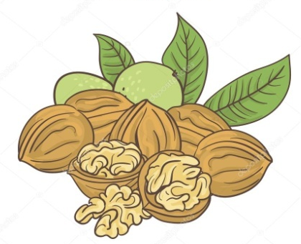
CEVIZ

Cevizin içerdiği yüksek derecedeki bazı zengin vitamin ve elementler genel anlamda sağlığımızın korunmasını sağlamaktadırlar. Fakat özellikle yüksek derecedeki Omega 3 yağı asidi ve E vitamini türü olan gama-tokoferol gibi elementler başta kolesterol olmak üzere, kalp çevresinin temizlenmesinde önemli rol oynamaktadırlar.
Ceviz çok az sayıda besin türünün içerdiği çok güçlü antioksidan görevi gören elementler içerir, bunlardan birisi olan aminoasitler kalp sağlığının korunmasına yardımcı olurken, omega 3 yağının içerdiği alfa-linolenik asit patolojik kan pıhtısını önemli ölçüde engeller.

Günde ortalama 3 ceviz tüketen bir kişi kalp sağlığı için çok önemli bir önlemi almış olur, ayrıca, günlük olarak tükettiğiniz 3 ceviz kan şekeri ve kolesterol seviyesini düzenli bir seviyede tutmaya yardımcı olur.
Araştırmalar, günde ortalama 40 gram ceviz tüketen kişilerin kardiyovasküler riskini azalttığını ortaya koymuştur.
Garnitürü oluyorum
Tatlıların, pastaların.
DükkAnından eksik olmam
Kuru yemiş satanların.

